姓名： 报考专业： 准考证号码： | 密封线内不要写题
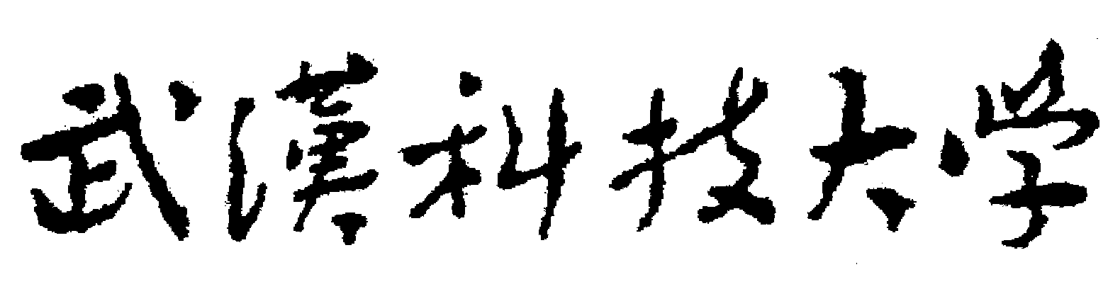2020年全国硕士研究生招生考试初试自命题试题
（ B 卷）
科目代码：812 科目名称：材料加工科学基础
注意：所有答题内容必须写在答题纸上，写在试题或草稿纸上的一律无效；考完后试题随答题纸交回。
一、填空题（共5小题，每空1分，共10分）
1. （2分）具有不同结构的晶体可以有 的空间点阵。由同种物质构成的晶体可以有 的空间点阵。
2. （2分）一个位错环 全为刃型位错， 全为螺型位错。
3. （2分）螺型位错线与其柏氏矢量的关系是 ，刃型位错线与其柏氏矢量的关系是 。
4. （2分）小角度晶界由位错构成，其中对称倾侧晶界由 位错构成，扭转晶界由 位错构成。
5. （2分）二元相图中，共晶点是 相平衡，自由度为 。
二、判断题（共10小题，每题2分，共20分，对的打√，错的打×）
1. （2分）非均匀形核时，临界晶核（曲率）半径决定了晶核的形状和体积大小。
2. （2分）无论温度分布如何，纯金属都是以树枝状方式生长。
3. （2分）所谓临界晶核，就是体系自由能的减少完全补偿表面自由能的增加时的晶胚大小。
4. （2分）在任何温度下，液相中出现的最大结构起伏都能成为晶核。
5. （2分）在二元匀晶相图中，液相线和固相线之间的距离越大，合金的铸造性能越差。
6. （2分）金属铸件可以通过再结晶退火来细化晶粒。
7. （2分）固溶体凝固时，只要满足了结构起伏和能量起伏的条件，就可以形核。
8. （2分）铁素体是碳溶于γ-Fe中形成的间隙固溶体。
9. （2分）渗碳体是钢中常见的固溶体相。
10. （2分）简单立方晶体中，若位错线方向为[001]，柏氏矢量为a[110]，则该位错为刃型位错。
三、（10分）在面心立方晶体中，分别画出（）和[10],结合图中的情况分析它们能否构成滑移系？并说明原因。
四、（16分）证明在同样过冷度下均匀形核时，球形晶核较立方晶核更容易形成。
五、相图题（共3小题，共38分）
1. （20分）下图为A-D二元共晶相图，请回答下列问题
（1）（12分）用组织组成物填写相图中的各区；
（2）（8分）说明合金I、II室温时的平衡组织和快冷不平衡凝固时得到的组织有何不同？
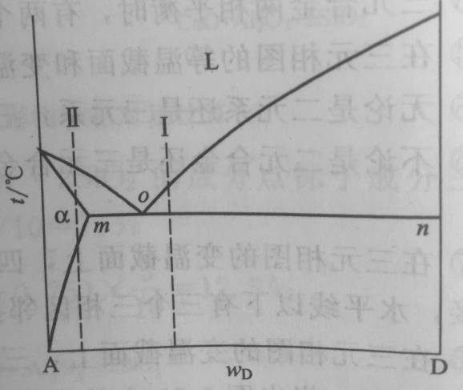
A-D二元共晶相图
2. （8分）根据Fe-Fe₃C相图，说明ES线、ECF线、PSK线和HJB线的物理意义。
3. （10分）分析含碳0.7%（质量百分数）的铁碳合金的平衡结晶过程，并画出其室温下的显微组织示意图。
六、问答题（共4小题，共56分）
1. （15分）为什么间隙固溶体只能是有限固溶体，而置换固溶体可以是有限固溶体也可以是无限固溶体？
2. （15分）工业纯铜的熔点为1083℃，在剧烈冷变形后的工业纯铜板上取三个试样，第一个试样加热到200℃，第二个试样加热到500℃，第三个试样加热到800℃，各保温一小时，然后空冷。请说明各试样热处理后的显微组织，并说明它们在强度和塑性方面的区别及原因。
3. （20分）通常强化钢铁材料的方法有哪些？试述它们强化金属的微观机理，并指出其共同点。
4. （6分）扩散机制主要有间隙机制和空位机制，请说明这两种扩散机制的微观机理以及适用的固溶体类型。

（ B 卷）（参考答案）
一、填空题（共5小题，每空1分，共10分）
1. 相同 不同
2. 可以 不能
3. 平行 垂直
4. 刃型 螺型
5. 3 0
二、判断题（共10小题，每题2分，共20分）
1. ×
2. ×
3. ×
4. ×
5. √
6. ×
7. ×
8. ×
9. ×
10.√
三、（10分）

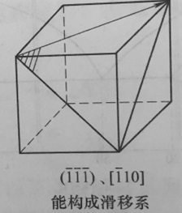
（4分）
答：（）和[10]能构成滑移系，（2分）(）是FCC晶体的密排面，[10]是该密排面上的密排方向。（4分）
四、（16分）
证明 （1）立方晶核（8分）
形核时的吉布斯自由能变化为：
令
得临界晶核边长
临界形核功
（2）球形晶核（4分）
临界晶核半径为，球形核胚的临界形核功为：
将两式相比较
可见形成球形晶核得临界形核功仅为形成立方形晶核的1/2。（2分）
因此，在同样过冷度下均匀形核时，球形晶核较立方晶核更容易形成。（2分）
五、相图题（共3小题，共38分）
1.（20分）
（1）（12分）
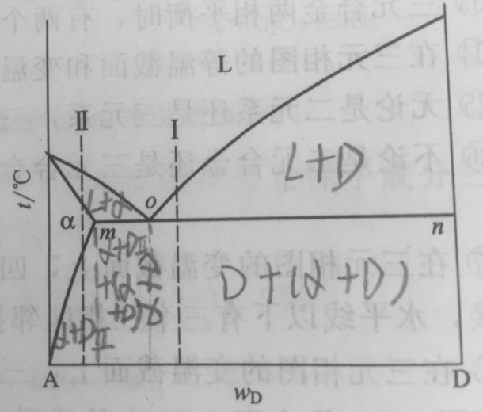
（2）合金I的平衡组织是：D+（α+D）。因为合金I的成分点靠近共晶点，所以在快冷不平衡凝固时可能会得到全部的伪共晶组织（α+D）。（4分）
合金II的平衡组织是α+D_{II}；合金II的成分点靠近α的最大溶解度点m，在快冷不平衡凝固时可能会出现少量的离异共晶（α+D），D_{II}的量减少，甚至不出现D_{II}，α中产生枝晶偏析。（4分）
2.（8分）
GS：A中开始析出F的转变线。（2分）
ECF线：共晶转变线。（2分）
PSK线：共析转变线。（2分）
HJB线：包晶转变线。（2分）
3.（10分）
（1）L→γ
（2）γ冷却
（3）γ→F
（4）γ→P（α+Fe₃C）（8分）
显微组织示意图（2分）
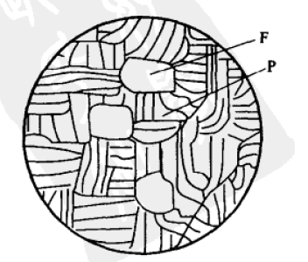
六、问答题（共4小题，共56分）
1.（15分）
答：这是因为当溶质原子溶入溶剂后，会使溶剂产生点阵畸变，引起点阵畸变能增加，体系能量升高。（3分）间隙固溶体中，溶质原子位于点阵的间隙中，产生的点阵畸变变大，体系能量升高得多；随着溶质溶入量的增加，体系能量升高到一定程度后，溶剂点阵就会变得不稳定，于是溶质原子便不能再继续溶解，所以间隙固溶体只能是有限固溶体。（6分）而置换固溶体中，溶质原子位于溶剂点阵的阵点上，产生的点阵畸变就较小。溶质和溶剂原子尺寸差别越小，固溶度就越大。如果溶质和溶剂原子尺寸接近，同时晶体结构相同，电子浓度和电负性都有利的情况下，就有可能形成无限固溶体。（6分）
2.（15分）
答：试样热处理后的显微组织分别为纤维组织、再结晶组织和晶粒长大组织。（3分）200℃加热试样强度高、塑性低，（2分）500℃加热试样强度低、塑性低，（2分）800℃加热试样强度更低。（2分）造成强度和塑性差别的主要原因是剧烈冷变形后的工业纯铜板在随后的加热中温度不同，分别经受了回复、再结晶和晶粒长大的过程。（6分）
3.（20分）
答：强化钢铁材料的方法有加工硬化、固溶强化、弥散强化和细晶强化。（4分）
加工硬化是指金属晶体在塑性变形过程中，材料的强度随着塑性形变量的增加而增加。加工硬化产生的主要机制有位错塞积、林位错阻力和形成割阶时产生对位错运动的阻力及产生割阶消耗外力所做的功，宏观表现出金属强度提高。（3分）
固溶强化指金属中由于溶质原子的存在，使得其强度提高。固溶强化的根本原因在于溶质原子与位错的交互作用，这种交互作用又分为溶质沿位错聚集并钉扎位错的弹性交互作用和化学交互作用两类。（3分）
弥散强化依靠弥散分布于金属基体中的细小第二相强化金属。其强化的原因在于细小第二相与位错的交互作用，主要有位错绕过颗粒的Orowan机制以及位错切过颗粒机制。（3分）
细晶强化是指多晶体的屈服强度随晶粒尺寸的减小而增加。可以用Hall-Petch关系表示：。式中σ₀为常数，反映晶内变形阻力，相当于单晶体金属的屈服强度；K为常数，表征晶界对强度的影响，与晶界结构有关；d为多晶体中各晶粒的平均直径。细晶强化的原因是晶粒越细，晶界越多，位错运动的阻力越大。细晶强化有尺寸限制。（3分）
这些强化方式的共同点也就是金属强化的实质，在于增加了位错运动的阻力。（4分）
4.（6分）
答：（1）间隙机制：原子通过晶格间隙之间的跃迁实现扩散，是间隙固溶体中间隙原子扩散的主要机制。（3分）
（2）空位机制：原子通过与近邻空位交换位置而实现原子迁移扩散，适用于置换固溶体中原子的扩散。（3分）

